Для создания расписания занятий необходимо:
- В справочнике учебные смены заполнить расписание звонков( пуск-справочники-учебные смены-выбираете смену и нажимаете изменить –добавляете звонки)
- В реестре Аудиторный фонд создать кабинеты и в учебных классах в карточке кабинета поставить галочку «учебное помещение» 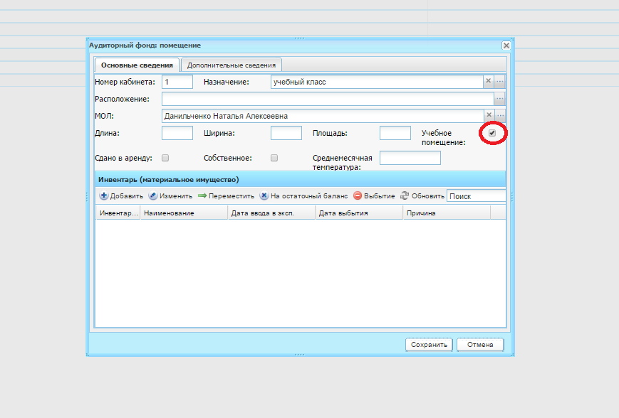
- В справочнике Предметы, по всем предметам сделать связки с преподавателями, предметной областью, уровнем образования, кабинетами. Заходите в справочник предметы, выбираете предмет, нажимаете изменить, в открывшемся окне, заполняете все вкладки (напротив уровня образования ставьте галочку , преподавателей кабинеты добавляете) .
- Создать шаблон расписания, откройте его и в открывшейся сетке нажимаете на ячейки «не задано», в открывшемся окне нажмите добавить и сможете выбрать предмет, преподавателя и кабинет из списка.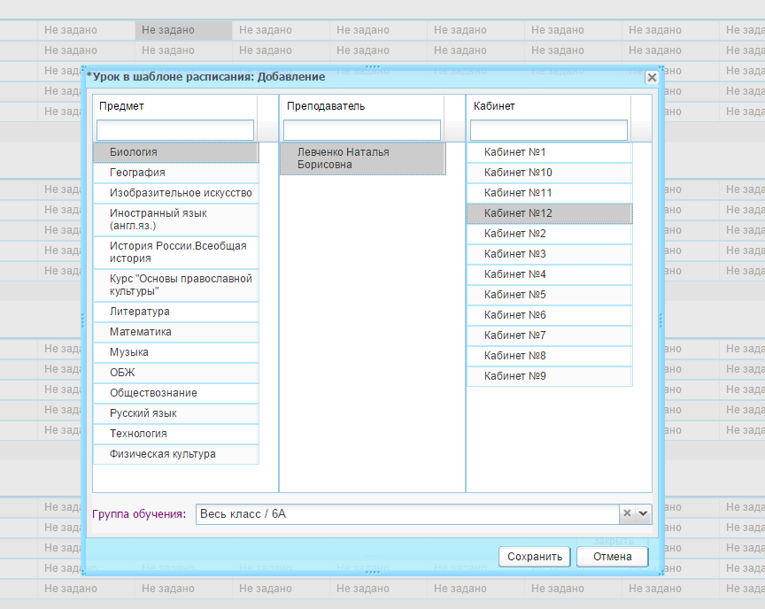
- После заполнения шаблона расписания поменять его статус на утвержден.
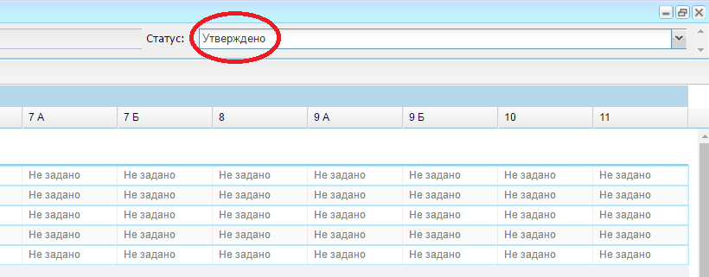
- В расписании уроков в верхней строке нажмите кнопку «сформировать расписание», в открывшемся окне выбираете шаблон, смену и классы, укажите даты с какой по какую будет действовать шаблон, и нажмите сформировать.